JAWORSKA PIELGRZYMKA
PO RELIKWIE ŚW. MARCINA
LOURDES – ROCAMADOUR – TOURS – ZAMEK CHAMBORD– BORDEAUX

DZIEŃ 1 (09.10): Transfer na lotnisko w PRADZE. Odprawa paszportowo-celna. Wylot do BORDEAUX we Francji o godz. 06:15. Przejazd do LOURDES światowego centrum pielgrzymek, miejsca objawień Matki Bożej, zakwaterowanie w miejscu noclegu. Nawiedzenie Sanktuarium, Msza Św., Grota Massabielska, Krypta, Bazylika Niepokalanego Poczęcia, Bazylika Różańcowa, Bazylika św. Bernadetty. Zwiedzanie LOURDES – zapoznanie się z miejscami związanymi z życiem Św. Bernadetty Soubirous: młyn Boly, Le Cachot (Loch), Dom rodzinny Soubirous, kościół parafialny, muzeum Św. Bernadetty. Wieczorny udział w Różańcu Międzynarodowym oraz procesji Eucharystycznej z chorymi ze świecami, obiadokolacja, nocleg.

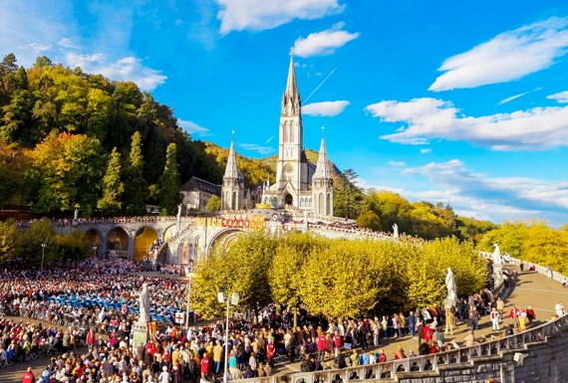
DZIEŃ 2 (10.10): Śniadanie. Msza Św., Udział w Drodze Krzyżowej, modlitwy w Sanktuarium. Czas wolny, możliwość kąpieli w basenach wypełnionych wodą z cudownego źródła. Obecnie znajduje się 17 basenów z wodą o stałej temperaturze 12°. Możliwość pobrania wody w dostępnych źródłach. Fakultatywnie: po południu przejazd komunikacją miejską do stacji kolejki linowej. Wjazd na górujący nad miastem szczyt Pirenejów PIC DU JER (1000 m n.p.m) z oświetlonym w nocy krzyżem. Z punktu widokowego roztacza się wspaniały, panoramiczny widok na LOURDES, okolice i pirenejskie szczyty. Obiadokolacja, Udział w procesji międzynarodowej – Eucharystycznej z chorymi ze świecami, nocleg.

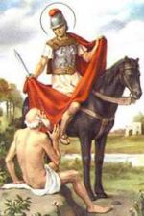
DZIEŃ 3 (11.10): Śniadanie. Wykwaterowanie z miejsca noclegu. Przejazd do ROCAMADOUR – urokliwego średniowiecznego miasteczka zbudowanego na stromej skale. To właśnie tutaj znajduje się najstarsze sanktuarium Francji (XII wiek) zbudowane przy wykorzystaniu istniejących tu, naturalnych jaskiń, a także stromych i wąskich tarasów skalnych. Podczas wojen religijnych we Francji, zachowała się w miasteczku tylko figura Czarnej Madonny, która słynie z cudownej mocy uzdrawiania chorych. Sanktuarium jest wpisane na listę światowego dziedzictwa UNESCO. Udział we Mszy Świętej. Przejazd do TOURS – miasta Św. Marcina, patrona zarówno Francji, jak i naszego kościoła w Jaworze. Z Tours związanych jest wielu świętych, pośród których największą sławą cieszy się Święty Marcin, zapamiętany jako postać pełna miłosierdzia i oddania. Najważniejszym śladem po świętym jest Bazylika Św. Marcina budowana w latach 1887-1902, gdzie znajduje się grób Świętego Marcina z relikwiami. Zakwaterowanie w hotelu, obiadokolacja, nocleg.

DZIEŃ 4 (12.10): Śniadanie, spacer po pięknie położonym nad rzeką Loarą mieście TOURS: Bazylika św. Marcina, Wieża Karola Wielkiego, kościół św. Juliana, monumentalna katedra Saint-Gatien, wznoszona przez wieki (od XII do XVI) nosząca szereg stylów architektonicznych. Rzeka Loara słynie ze wspaniałych zamków, niezmiennie cieszących się ogromną popularnością wśród turystów. Przejazd trasą wzdłuż rzeki Loary, która słynie ze wspaniałych zamków, niezmiennie cieszących się ogromną popularnością wśród turystów, wizyta w Zamku w CHAMBORD przez wielu uważany za symbol wszystkich zamków nad Loarą. Mówi się, że jest najpiękniejszy, a już na pewno jest największy spośród nich. Otacza go jeden z największych w Europie parków. Historia zamku mocno wiąże się z Polską – zamek Chambord zamieszkiwał wygnany z Polski król Stanisław Leszczyński. Powrót na nocleg, zakwaterowanie, obiadokolacja, nocleg

DZIEŃ 5 (13.10): Śniadanie. UDZIAŁ WE MSZY ŚWIĘTEJ I UROCZYSTE PRZEKAZANIE RELIKWII ŚW. MARCINA PROBOSZCZOWI JAWORSKIEJ PARAFII ŚW. MARCINA – KS. ŁUKASZOWI MISIAKOWI ORAZ JEGO PARAFIANOM – UCZESTNIKOM PIELGRZYMKI. Czas wolny na zakup dewocjonaliów. Przejazd do BORDEAUX – światowej stolicy wina. Spacer po Starówce wpisanej na Listę Światowego Dziedzictwa UNESCO. Nawiedzenie gotyckiej Katedry św. Andrzeja, spacer i czas wolny na najdłuższym deptaku Europy – Rue Sainte-Catherine z uroczymi restauracjami, sklepikami, kawiarniami, Plac Giełdowy ze zwierciadłem wodnym. Transfer na lotnisko ok 19:00. Wylot do PRAGI o godz. 21:45. Przylot do Pragi ok. godz. 23:55. Transfer z lotniska do Jawora.

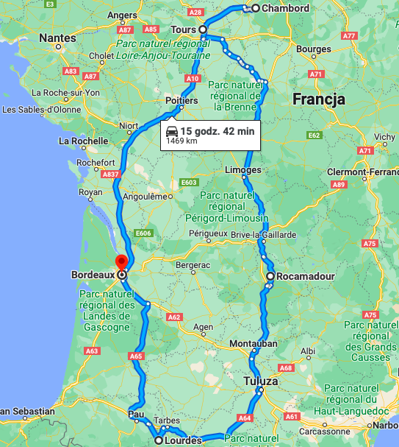
ŚWIADCZENIA:
- 4 noclegi w pokojach 2,3 os.
- Wyżywienie HB: 4x śniadania i 4x obiadokolacje
- Przejazd na lotnisko do Pragi i z powrotem
- Przejazd autokarem na trasie zwiedzania
- Opieka duszpasterza
- Pilot-przewodnik na całej trasie
- Ubezpieczenie NNW i KL
- opłaty TFG, TFP
- opłaty parkingowe i drogowe, wjazdy do miast

CENA: 320 EURO + 650 ZŁ
TERMIN: 09-13.10.2022

UWAGI:
Cena nie zawiera biletu lotniczego Praga-Bordeaux | Bordeaux-Praga – dodatkowo płatny – na zlecenie podróżującego LINIA RYAAANIR koszt ok. 250 EUR (na dzień 15.07.2022). Cena biletu może ulec zmianie.

Kolejność zwiedzania ustala pilot, który nie oprowadza wewnątrz obiektów. Zwiedzanie zabytków z zewnątrz wg programu nie ujętych w świadczeniach. Prosimy o zabranie ważnego dokumentu tożsamości – DOWODU LUB PASZPORTU. Cena nie obejmuje: napiwków dla obsługi w hotelach/restauracjach, taxa klimatyczna, biletów wstępów do miejsc biletowanych w Lourdes, Zamek Chambord – 80 EURO – płatne na miejscu u pilota, cena może ulec zmianie. Kwota w EURO może być przeliczana na PLN w dniu wpłaty według kursu NBP.

Cena nie zawiera dopłaty do pokoju 1 – os. – na zamówienie. Cena nie zawiera napojów do obiadokolacji, świadczeń niewymienionych w ofercie, dodatkowego ubezpieczenia kosztów rezygnacji z imprezy turystycznej (w tym rezygnacji spowodowanych zachorowaniem wskutek Sars-Cov1 i Sars-Cov-2 oraz przerwania imprezy turystycznej spowodowanego zachorowaniem na COVID-19 – możliwość wykupienia w Biurze w dniu zapisania na wyjazd i podpisania umowy.

